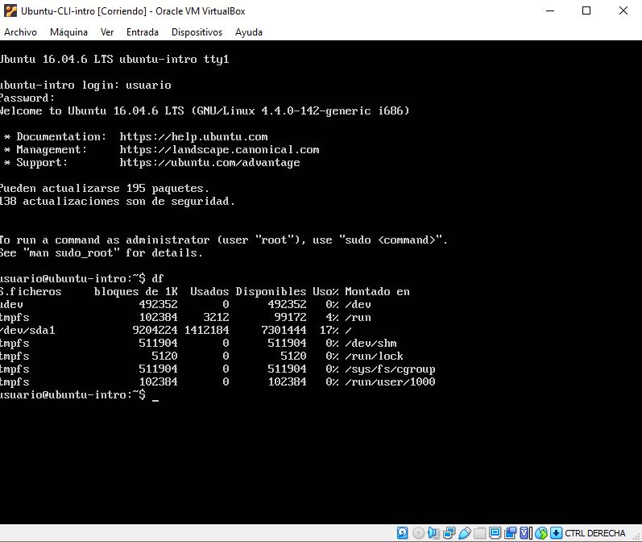

El comando df me muestra el espacio disponible en el disco.

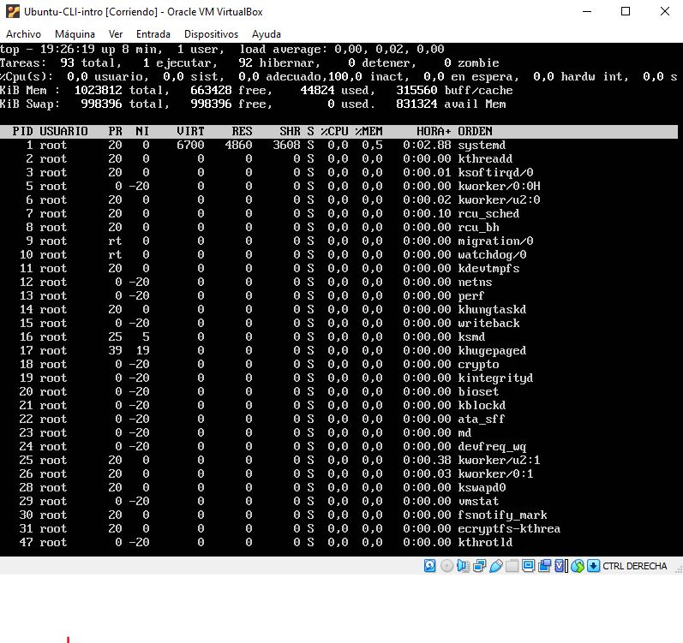

El comando top muestra la lista de procesos que se están ejecutando y se actualiza cada un ciclo de 3 segundos.